День юного героя-антифашиста
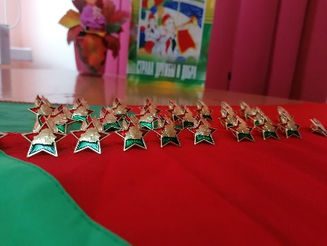
День памяти всех детей, которые боролись за мир не только в мирное время, но и в годы Великой Отечественной войны. В этот день особое внимание безусловно заслуживают пионеры-герои Великой Отечественной. До войны это были самые обыкновенные мальчишки и девчонки. Учились, помогали старшим, играли, бегали-прыгали, разбивали носы и коленки. Их имена знали только родные, одноклассники да друзья. Пришло время – они показали, каким огромным может стать маленькое детское сердце, когда разгорается в нём священная любовь к Родине и ненависть к её врагам. Они не доучились, не доиграли в свои детские игры, война забрала у них детство, а у некоторых и жизнь.
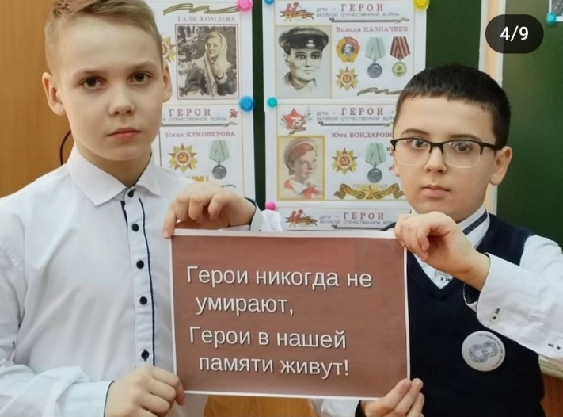
По традиции в пионерских дружинах Молодечненского района в этот день проходят мероприятия. Так, в большинстве пионерских дружин прошли торжественные сборы и прием в октябрята.
Для учащихся ГУО «Средняя школа N 12 г. Молодечно» прошли видеоперемены на тему «На них равнялись наши отцы». В пионерской дружине ГУО «Средняя школа №9 г. Молодечно» пионеры устроили художественный конкурс для октябрят. Старшие ребята рассказали младшим о своих сверстниках, помогавших воевать с врагом во время Великой Отечественной войны, показали тематический видеоролик. А после предложили нарисовать медали и ордена, которыми были награждены их далекие сверстники.
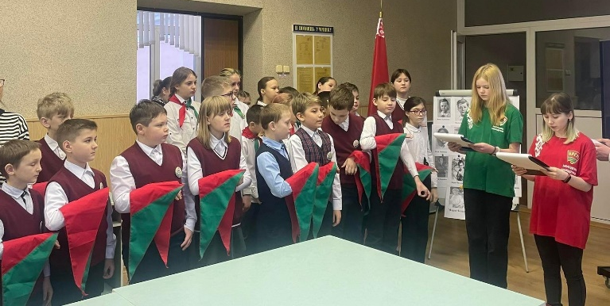
В пионерских дружинах ГУО «Средняя школа №8 г. Молодечно», ГУО «Раевская базовя школа Молодечненского района» прошел информационный час «Гордость. Героизм» и урок мужества «Афганистан в наших сердцах» (к 35-летию вывода войск из Афганистана) - мероприятия, в которых приняли участие пионеры, октябрята и члены первичной организации ОО «БРСМ».
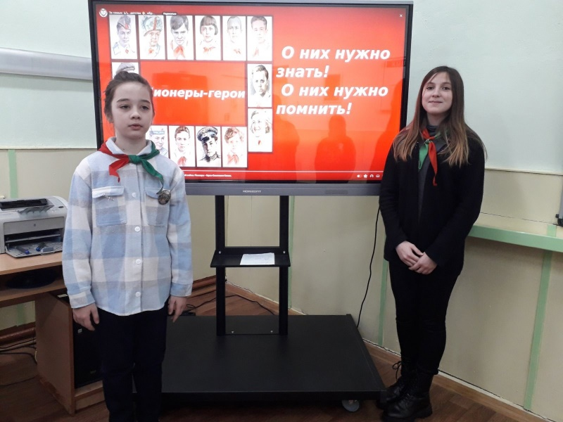
В 1964 году юные интернационалисты Москвы написали обращение к детям всех стран. С этого времени принято считать 8 февраля традиционным днем памяти юных героев. В 1998 году на II Международном сборе пионеров в Минске по предложению делегации нашей страны было решено наряду с памятными для всей пионерии датами отмечать также День юного героя-антифашиста. В честь празднования этой даты пионеры-активисты из пионерской дружины им. Валентины Терешковой ГУО «Хожовская средняя школа Молодечненского района» вспомнили поименно пионеров-героев и почтили их память минутой молчания.
